《数据结构》实验报告
班级 | 信息十班 | 实验日期 | 2022.12.14 | 实验成绩
姓名 | 陈澄 | 学号 | 32420212202930
实验名称 | 数据结构第七次实验
实  验  目  的  、  要  求 | 1．掌握重要的排序算法――直接插入排序和快速排序；  2．掌握折半查找算法与哈希表的设计方法。  3. 综合运用所学数据结构知识，提高解决实际问题的能力。
实  验  内  容 | Part1：  哈希表设计：  为班级 30 个人的姓氏(单字姓)设计一个哈希表，假设姓氏用汉语拼音表示。要求用除  留取余法构造哈希函数，用线性探测再散列法处理冲突，平均查找长度的上限为 2。  Part2：  设计并实现一个学生管理系统，即定义一个包含学生信息（学号，姓名，成绩）的的顺  序表，可以不考虑重名的情况，系统至少包含以下功能：  (1) 根据指定学生个数，逐个输入学生信息；  (2) 逐个显示学生表中所有学生的相关信息；  (3) 给定一个学生信息，插入到表中指定的位置；  (4) 删除指定位置的学生记录；  (5) 统计表中学生个数；  (6) 利用直接插入排序或者折半插入排序按照姓名进行排序；  (7) 利用快速排序按照学号进行排序；  (8) 根据姓名进行折半查找，要求使用递归算法实现，成功返回此学生的学号和成绩；  (9) 根据学号进行折半查找，要求使用非递归算法实现，成功返回此学生的姓名和成绩。
算  法  说  明 | 1.哈希表算法流程图如下：  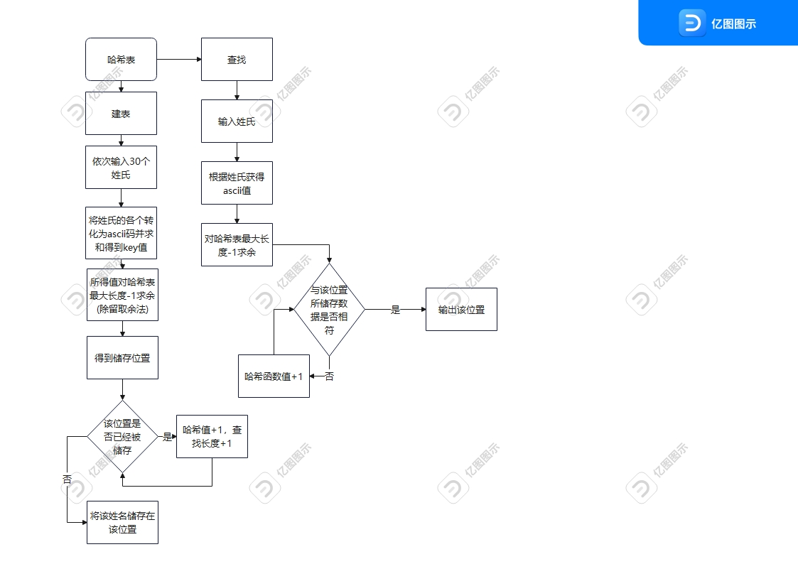  1.学生管理系统算法流程图如下：  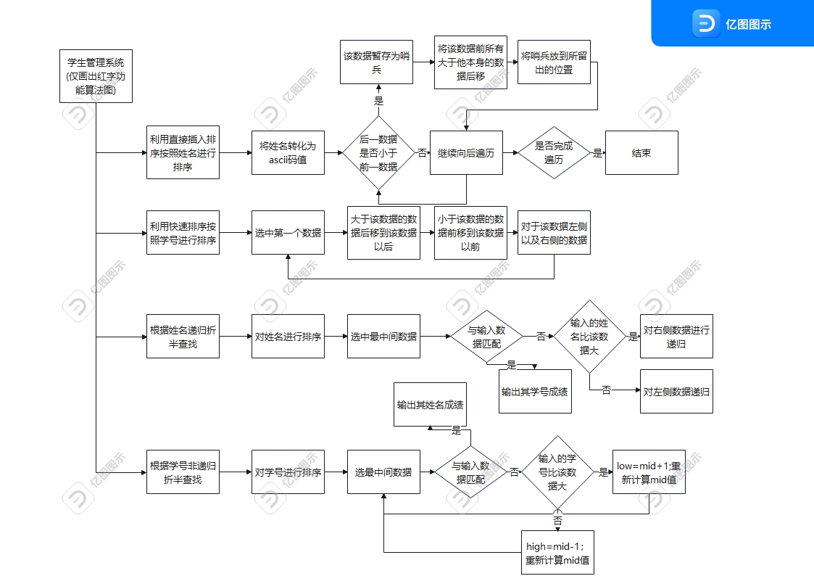
测  试  结  果 | 1.哈希表  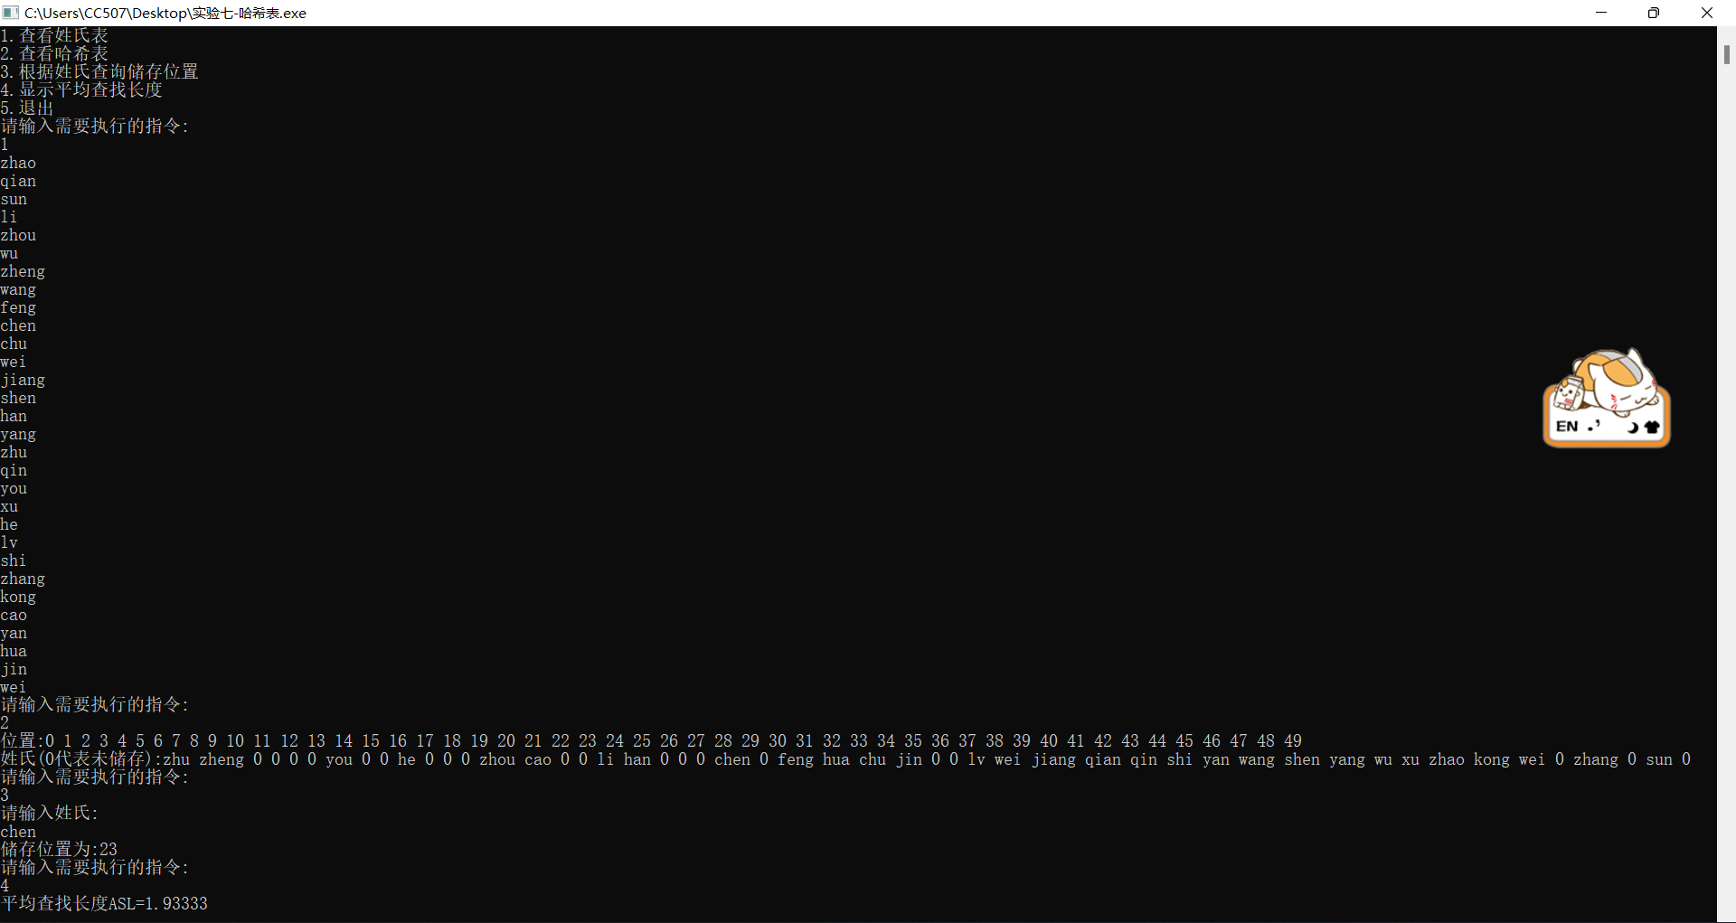  2.学生管理系统  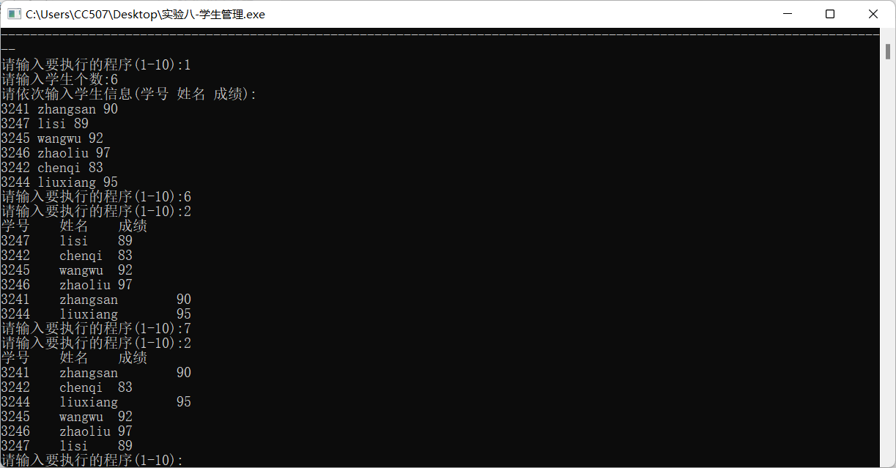  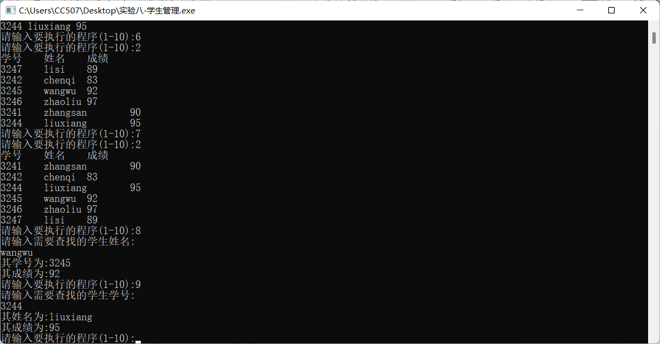
总  结 | - 学会了直接插入排序和快速排序及其应用。  - 学会了哈希表的建表，储存，以及处理冲突的方法。  - 学会了折半查找的递归与非递归写法。

